Факультативное занятие «Путешествие в страну Занимательной математики» 4 класс
Тема: Построение и конструирование геометрических фигур.
Цель: расширение представлений учащихся об известных геометрических фигурах, их построение и конструирование из других геометрических фигур, нахождение периметра и площади квадрата, прямоугольника;
Задачи:
- развитие математических способностей, глазомера, внимания;
- развитие речи, коммуникативных навыков, расширение кругозора учащихся.
- воспитание интереса к математике, самостоятельности.
Оборудование: разрезные детали к заданиям, карточки, геометрические фигуры, компьютер, мультимедийный проектор, интерактивная доска
1.  2.  3.  4.  5.  6.  7.  8.  9.  10.  11.  12.  13.  14.  15. | Организационный момент  Прозвенел уже звонок,  Начинается урок.  На соседа посмотрели,  Улыбнулись, тихо сели.  Психологический настрой детей на урок  У вас и у меня сегодня радостное настроение, потому что мы отправляемся с вами в очередное путешествие в страну Занимательной математики. Удачи вам и новых открытий!  Ребята, повернитесь друг к другу. Руки держите перед собой ладонями вверх. Затем мысленно повторите: «Все знания, которые я принес с собой, положу в левую руку, а все то, что я узнаю сегодня, — в правую». И когда я спрошу: «Готовы?» — вы соедините руки одним громким хлопком, сказав при этом: «Готовы!»  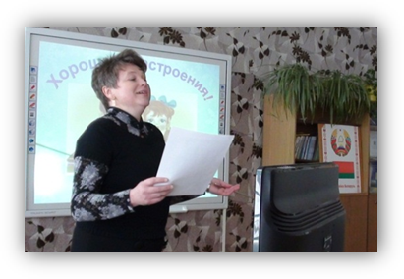  А к чему вы готовы? (К активной работе, сотрудничеству, взаимопомощи.)  Прочтём девиз нашего занятия.  Что же ждет нас в этой удивительной стране? Чтобы ответить на этот вопрос проведём разминку. В ходе которой, повторим то, что знаем о геометрических фигурах и не только о них.  Разминка. Повторение изученного ранее материала о геометрических фигур. (Загадки про карандаш и линейку читают дети)  Наш карандаш нарисовал рисунок, но он необычный состоит из геометрических фигур. А из каких? Кто мне поможет ответить?  А раз это геометрические фигуры, значит это страна Геометрия. -Что вы знаете про геометрию? Про её жителей?  И так отправляемся мы с вами в город Геометрических превращений.  А жителями этого города являются, как вы думаете, кто? (геометрические фигуры)  А вот какие это геометрические фигуры вы узнаете, когда отгадаете загадки – описания.  Ребята, давайте поиграем. Кто желает предложить своё описание фигуры?  Проводится игра «Угадай-ка».  Внимательно послушайте геометрическую загадку  Он давно знакомый мой,  Каждый угол в нём прямой.  Все четыре стороны  Одинаковой длины.  Вам его представить рад.  Как зовут его?  Фигура, у которой все стороны равны и углы прямые (квадрат). Фигура, у которой противолежащие стороны равны и углы прямые (прямоугольник)  Фигура, которую ограничивает окружность (круг)  Какая фигура может сказать о себе: «У меня три угла, три стороны, три вершины»? (Треугольник.)  И так мы в городе Геометрических превращений  В этом городе вы ещё раз познакомитесь с геометрическими фигурами. А развлечения с разрезанием, складыванием, составлением разных фигур помогут вам развить наблюдательность, воображение, внимательность и другие полезные качества.  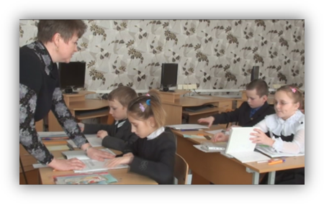  Постановка темы и целей урока.  Тема занятия «Построение и конструирование геометрических фигур» Исходя из темы, давайте поставим перед собой цели нашего занятия. (Мы должны сегодня научиться строить различные геометрические фигуры, закрепить знания в нахождении периметра и площади прямоугольника и квадрата). А ещё познакомимся со способом нахождения площади прямоугольного треугольника; вспомним единицы измерения длины и единицы измерения площади; закрепим знания по решению геометрических задач.  Повторение и решение задач на нахождения периметра и площади геометрических фигур.  Ребята, давайте повторим, что такое периметр и как найти площадь прямоугольника, квадрата.  Для чего надо знать геометрические фигуры?  Каким профессиям необходимы эти знания?  Инженерам, архитекторам, строителям, конструкторам.  Вот и мы на занятии будем конструкторами. Наш кабинет назовём - конструкторское бюро. А конструктору без математики никак нельзя.  В любом бюро есть таблицы- помощники (Р =(а + в) х 2, Р= а х 4, S = а х в. S = а х а). При работе они нам помогут.  Строительство дома. Строительство дома это важное и очень сложное ответственное дело. Ведь помните, сколько есть сказок в которых их герои строят тоже дома. Какие это сказки? («Зимовье зверей», «Зайкина избушка» «Три поросёнка»). А вот как строил один из поросят, мы сейчас посмотрим и глазами понаблюдаем за его работой  Физкультминутка для глаз.  Так вот и мы с вами постараемся построить хороший дом.  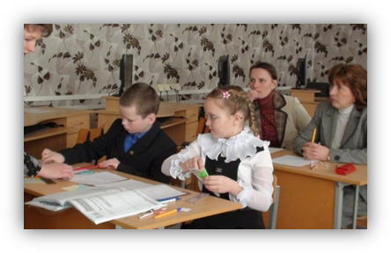  Конструировать будем дом, его детали лежат на столе.  Чтобы построить дом. Надовыполнять правильные расчёты. А листком расчёта будет служить наша тетрадь. Записали число. С чего начинается строительство любого дома? С фундамента.  1)Что такое фундамент? Основание, служащее опорой для стен здания, для сооружений.  - Какой формы фундамент?  Возьмите у себя на столах (показ) эту фигуру. Как она называется?  Задание: - Найдите площадь фундамента, ведь от него зависит дальнейшее строительстводома.  Чтобы найти площадь прямоугольника, какие данные необходимы?  Измерьте длину и ширину (11 м. и 2 м.), и занесите данные в листок расчёта.  -Какой формулой воспользовались? (Запись решения.)  2) Теперь будем возводить стены дома. Кто желает построить фасадную сторону дома?  Найдите площадь фасадной стороны на листках расчёта.  - Чтобы узнать, какую форму будет иметь дверь, предлагаю игру «Узнай меня».  Я – многоугольник, у меня 4 стороны (но равны только противоположные) и углы прямые. Какая фигура? Прямоугольник. Составим задачу на нахождение периметра прямоугольника.  - Расположите дверь правильно.  - Какой наш будет следующий шаг? Построить окна дома и узнать площадь одного окна. Выполните вычисления.  - Строительство дома завершается крышей. Какой формы она бывает?  Пусть крыша нашего дома будет треугольной. Но на столах у нас только квадраты, равные по площади фасадной стороне дома. Как быть? Вспомним «волшебные» секреты превращения квадрата в треугольник. Что нам поможет? Согнуть по диагонали.  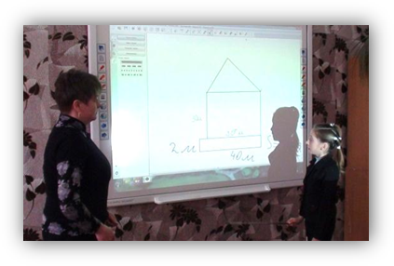  Мы умеем находить Р и S квадрата, прямоугольника. А сможем ли мы найти площадь полученного треугольника? Как? Но ответить на этот вопрос мы затрудняемся, поэтому давайте найдём периметр нашего треугольника, а затем немножко отдохнём и решим нашу проблему.  Выполните вычисления.  Какие вы знаете виды треугольников? К какому виду отнесёте на треугольник?  Вот и готов наш дом! А сейчас продолжим нашу работу и определим площадь нашего земельного участка возле дома.  Вы, наверное, устали и поэтому все встали. Проведём физкультминутку, ведь мы путешествуем по стране Занимательной математики и физкультминутка у нас так же в маленькую страну.  Физкультминутка.  Определение площади прямоугольного треугольника.  Возьмите модель прямоугольника и проведите одну из его диагоналей. Сколько получилось треугольников? (2)  Определите виды углов этих треугольников. (По двум острым углам и одному прямому.) Треугольник, содержащий прямой угол, называют прямоугольным. Равны ли полученные прямоугольные треугольники? Докажите. (Ученикам необходимо разрезать прямоугольник по диагонали и полученные прямоугольники совместить). Сравните данные треугольники по площади. (Треугольники равны, поэтому равны и их площади.) Чему равна площадь каждого из полученных треугольников? (Площадь одного треугольника равна половине площади прямоугольника.) Давайте запишем формулу для определения площади прямоугольного треугольника.  Выполним несколько заданий по определению площади прямоугольного треугольника.  Работа по учебному пособию.  Рассмотрим решение некоторых заданий.  Решение задания №4  Как видно из рисунка, закрашенный квадрат и квадрат 1 имеют общую сторону, следовательно, длина стороны квадрата 2 равна удвоенной длине стороны закрашенного квадрата, т. е. 2 • 2 = 4 (см).  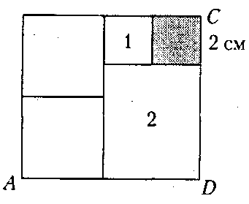  Длина стороны CD (или АВ) прямоугольника ABCD равна сумме длин сторон закрашенного квадрата и квадрата 2, т. е. 2 + 4 = 6 см. Решение задания №5.  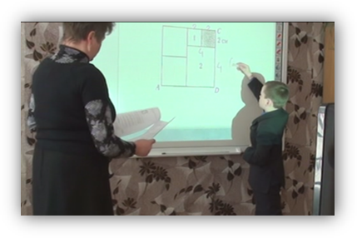  Обозначим длины сторон прямоугольников, периметры которых даны, через а и b, c и d  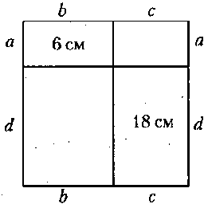  Противоположные стороны прямоугольника равны, поэтому длины сторон двух других прямоугольников будут равны b и d, а и с. Периметр квадрата равен удвоенной сумме длин отрезков а, b, с и d. Но удвоенная сумма отрезков а и b равна 6 см — известному периметру одного из прямоугольников, на которые разбит квадрат, а удвоенная сумма длин отрезков с и d равна 18 см — известному периметру другого прямоугольника. Таким образом, периметр квадрата равен 6 + 18 = 24 (см), а длина его стороны 24:4 = 6(см).  После выполнения учащимися заданий проводятся коллективная проверка и обсуждение решений.  Самостоятельная работа. Работа в парах.  Выполнение заданий по теме на карточках.  Проверка выполненных заданий.  (Для самостоятельного решения учащимся можно предложить задания №3,4,5). После выполнения учащимися заданий проводятся коллективная проверка и обсуждение решений.  Выполнение теста на компьютере. Проверка.  Определить на карточке количество определённых геометрических фигур. Расположить ответы в порядке возрастания в верхней строке таблицы, а буквы соответствующих примеров — в нижней. Прочитать зашифрованное слово. Молодцы! Сегодня каждый из вас достиг успеха.  Итог занятия. Над какой темой работали?  Достигли ли мы цели? Докажите. Какие геометрические фигуры мы повторяли? С какими геометрическими фигурами мы работали? Что мы умеем вычислять у этих фигур? А чему научились? Вы сегодня очень плодотворно работали на уроке.  Рефлексия. Учитель. Закончите фразы.  - Сегодня на уроке я научился...  - У меня получилось...  - Мне было трудно..., но я постараюсь...  Окончен урок, и выполнен план.  Спасибо, ребята, огромное вам.  За то, что упорно и дружно трудились,  И знания точно уж вам пригодились | Слайд№1  Слайд№2  Слайд№3  Слайд№4  Слайд№5  Слайд№6  Слайд№7  Слайд№8  Слайд№9  Слайд№10  Слайд  №11 – 16  Слайд  №17 – 20  Слайд№21  Слайд№22  Слайд№23  Слайд№24  Слайд№25  Слайд№26  Слайд№27  Слайд  №28 – 34  Слайд№35  Слайд№36  Слайд№37  Слайд№38  Слайд№39  Слайд№40  Слайд  №41-№45  Слайд№43  Слайд№44  Слайд№45
  3 | 5 | 6 | 10 | 12
  У | С | П | Е | X

